第一单元 走进化学世界
【内容概述】
本单元包括三个课题。课题1“物质的变化和性质”引导我们认识物质及其变化特点与日常生活的密切关系。课题2“化学是一门以实验为基础的科学”进一步介绍化学以及化学实验在化学学习中的重要性。课题3“走进化学实验室”，让我们初步接触化学实验，感受实验的重要性，熟悉基本的实验操作，为进一步的学习打下坚实的基础。
【学习目标】
重点：
1.物质的变化和性质。
2.对蜡烛及其燃烧的探究。
3.对人体吸入的空气和呼出的气体的探究。
4.实验室中药品的取用。
5.实验室给物质加热的方法。
难点：
1.物质的变化和性质。
2.化学是一门以实验为基础的自然科学。
3.实验室中药品的取用、物质的加热、仪器的洗涤等基本操作。
4.培养观察、分析及实验操作能力。
【命题分析】
1.物质的变化和性质是中考的必考的知识点，该考点的命题主要是通过创设相关问题情景或图表信息等，来考查学生对化学变化和物理变化的判别方法的理解和掌握情况,以及阅读、分析、推断能力和对知识的迁移能力。经常将其与“化学变化的基本特征、物理变化的特点、物理性质、化学性质、变化时的现象和能量的变化”等相关知识联系起来，内容比较接近生活实际。中考将保持这一特点，综合初中阶段的各个知识，结合生活实例考查这一知识点的可能性较大。
2.基本实验操作是本单元的重点，是中考必考内容主要考查的法师有根据提供的仪器图形考查识图及使用能力、考查对错误操作的识别、以实验装置图组合起来考查实验基本技能，题目具有一定的综合性，但难度不是太大，解题时要注意细节。中考中将常见仪器和基本操作以图形或文字表述，将会成为考查学生能力的重要方式，成为新热点。
【中考解读】
中考常考考点 | 难度 | 常考题型
1. 物理变化与化学变化 | ★★ | 选择题
2. 物理性质与化学性质 | ★★★ | 选择题
3. 科学探究的基本环节 | ★★ | 选择题
4. 对蜡烛及其燃烧的探究 | ★★★ | 选择题、实验探究题
5. 常用化学仪器 | ★★ | 选择题、实验探究题
6. 化学实验基本操作 | ★★★ | 选择题、填空题
【考点详览】
考点一 物质的变化
1.（2020•甘肃）下列发生在身边的变化，不属于化学变化的是( )
A.纸张燃烧 B.粮食酿酒C.酒精挥发D.钢铁生锈
【答案】C
【解析】A、纸张燃烧生成二氧化碳和水，属于化学变化，故A错。不符合题意。
B、粮食酿酒有新物质酒精生成，属于化学变化，故B错；不符合题意；
C、酒精挥发是由液态变为气态，只是状态的改变，属于物理变化，故C正确；符合题意；
D、钢铁生锈生成了主要成分是氧化铁的新物质，属于化学变化，故D错；不符合题意；
考点二 物质的性质与用途
2. （2020•西藏） 下列物质的用途主要体现了其化学性质的是
A. 活性炭用于除去冰箱中的异味
B. 干冰用于人工降雨
C. 食醋用于除去水壶中的水垢
D. 铜丝用于制作导线
【答案】C
【解析】A、用活性炭除去冰箱内的异味是利用了活性炭的物理性质，具有吸附性，选项错误；
B、干冰用于人工降雨是利用了干冰的物理性质，升华时吸热．选项错误；
C、食醋用于除去水壶中的水垢，水垢的主要成分是碳酸钙，醋酸能和碳酸钙反应生成可溶性的醋酸盐，为其化学性质，选项正确；
D、铜丝用于制作导线，是利用了铜的导电性，为物理性质，选项错误。
考点三 科学探究的基本环节
3.（2019•聊城）某同学在点燃蜡烛时，提出固体石蜡可能变成蒸气才能燃烧。就此看法而言，应属于科学探究环节中的（ ）
A．提出问题 B．猜想与假设 C．进行实验 D．获得结论
【答案】B
【解析】A、“某同学在点燃蜡烛时，提出固体石蜡可能变成蒸气才能燃烧”这一过程，属于科学探究环节中的猜想与预测，不是提出问题，故选项错误。
B、“某同学在点燃蜡烛时，提出固体石蜡可能变成蒸气才能燃烧”这一过程，属于科学探究环节中猜想与预测，故选项正确。
C、“某同学在点燃蜡烛时，提出固体石蜡可能变成蒸气才能燃烧”这一过程，属于科学探究环节中的猜想与预测，不属于进行实验，故选项错误。
D、“某同学在点燃蜡烛时，提出固体石蜡可能变成蒸气才能燃烧”这一过程，属于科学探究环节中的猜想与预测，不是获得结论，故选项错误。
考点四 对蜡烛及其燃烧的探究
4.（2020•枣庄）将燃着的蜡烛放在图1所示的密闭容器中，同时用氧气传感器测出密闭容器中氧气含量的变化如图2所示。下列说法不正确的是
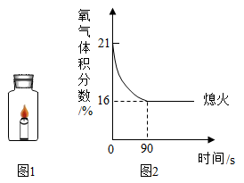
A. 蜡烛燃烧前，密闭容器中氧气的体积分数为21%
B. 蜡烛燃烧需要氧气
C. 蜡烛熄灭后，密闭容器中还有氧气
D. 蜡烛熄灭后，密闭容器中二氧化碳的体积分数为84%
【答案】D
【解析】A、由图可知，蜡烛燃烧前，密闭容器中氧气的体积分数为21%，不符合题意；
B、蜡烛燃烧过程中，氧气含量逐渐降低，说明蜡烛燃烧需要氧气，不符合题意；
C、由图可知，氧气体积分数降到16%时，故蜡烛熄灭后，密闭容器中还有氧气，不符合题意；
D、蜡烛燃烧生成二氧化碳和水，蜡烛熄灭后，容器中氧气含量占16%，其它气体占84%，其它气体包括氮气、二氧化碳、水蒸气等，故二氧化碳体积分数不可能为84%，符合题意。
考点五 常用仪器的名称、用途及使用方法
5. （2020•金昌） 正确使用实验仪器是学习化学的基础。下列仪器可以直接用酒精灯火焰加热的是
A. 试管 B. 量筒 C. 集气瓶 D. 烧杯
【答案】A
【解析】A、试管可以直接用酒精灯火焰加热，符合题意；
B、量筒不能加热，不符合题意；
C、集气瓶不能加热，不符合题意；
D、烧杯不能直接加热，需要垫上石棉网，不符合题意。
考点六 常见的基本实验操作
6. （2020•柳州）下列化学实验操作正确的是
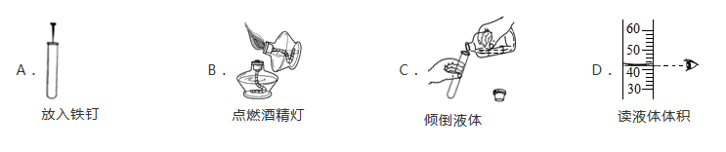
【答案】D
【解析】A、将铁钉放入试管时，将试管水平拿着，然后将铁钉置于试管口，再缓缓使试管直立，使铁钉缓缓滑至试管底部，不符合题意；
B、为防止失火，绝对禁止用燃着的酒精灯引燃另一酒精灯，不符合题意；
C、向试管内倾倒液体时，试管倾斜，标签要向手心，瓶塞要倒放，不符合题意；
D、读液体体积时，视线与量筒内液体的凹液面最低处相平，符合题意。
【真题再现】
1.（2020•柳州）柳州螺蛳粉是我市的一张美食名片，下列制作工序中，一定包含有化学变化的是
A. 大米磨碎 B. 粮食酿醋 C. 清洗螺蛳 D 称重包装
【答案】B
【解析】A、大米磨碎的过程中，改变了大米的形状，没有生成新的物质，属于物理变化。A错误；
B、粮食酿醋的过程中，粮食不断发酵，生成了醋，有新的物质生成，属于化学变化。B正确；
C、清洗螺蛳的过程中，只是洗去了表面的杂质，没有生成新的物质，属于物理变化。C错误；
D、称重包装的过程中，只是将食品打包称重，没有生成新的物质，属于物理变化。D错误。
2.（2020•泰州）下列物质用途，主要利用其化学性质的是
A. 用钨制作灯丝 B. 用铝制作导线 C. 石墨制铅笔芯 D. 用焦炭冶炼铁
【答案】D
【解析】A、用钨作灯丝，利用钨的熔点高，属于物理性质，A错。
B、用铝制作导线利用铝的导电性好，属于物理性质，B错。
C、石墨制铅笔芯是因为石墨质软，属于物理性质，C错。
D、焦炭冶炼铁，利用焦炭还原性，属于化学性质，D正确。
3. （2019•湘西州）在实验室中某同学把澄清石灰水滴加至盛有人体呼出气体的集气瓶中振荡。这一过程属于科学探究中的哪一重要环节（ ）
A．提出假设 B．进行实验 C．收集证据 D．得出结论
【答案】B
【解析】A、某同学把澄清石灰水滴加至盛有人体呼出气体的集气瓶中振荡，属于科学探究环节中的进行实验，而不是提出假设，故选项错误。
B、某同学把澄清石灰水滴加至盛有人体呼出气体的集气瓶中振荡，属于科学探究环节中的进行实验，故选项正确。
C、某同学把澄清石灰水滴加至盛有人体呼出气体的集气瓶中振荡，属于科学探究环节中的进行实验，而不是收集证据，故选项错误。
D、某同学把澄清石灰水滴加至盛有人体呼出气体的集气瓶中振荡，属于科学探究环节中的进行实验，而不是得出结论，故选项错误。
4. （2019•淄博）将燃着的蜡烛放入密闭的容器中，同时用氧气传感器测得密闭容器中氧气含量的变化如图所示。下列说法正确的是（ ）
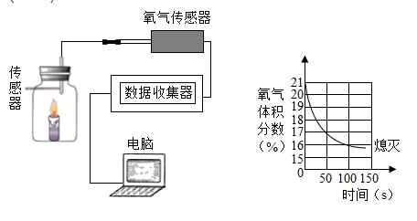
A．蜡烛燃烧前密闭容器内的气体全部是氧气
B．蜡烛熄灭是因为容器内的氧气全部被消耗
C．蜡烛熄灭后容器内的气体全部是二氧化碳
D．蜡烛熄灭的原因是容器内氧气的体积分数小于一定值时，蜡烛无法燃烧
【答案】D
【解析】A．蜡烛熄灭后装置内还有部分气体，说明蜡烛燃烧前密闭容器内的气体不会全部是氧气，说法错误；
B．当氧气体积分数减小到16%时，蜡烛熄灭，说明蜡烛熄灭后，密闭容器中还有氧气，说法错误；
C．蜡烛熄灭后，密闭容器中的二氧化碳体积分数小于84%，这是因为空气中除去氧气和二氧化碳外，还含有稀有气体等物质，说法错误；
D．当氧气体积分数减小到16%时，蜡烛熄灭，说明蜡烛熄灭后，密闭容器中还有氧气，说法正确。
5. （2019•桂林）下列仪器中，可用于准确量取一定体积液体的是（ ）
A．量筒B．试管C．集气瓶D．锥形瓶
【答案】A
【解析】A、量筒用于准确一定量量取液体的体积，故选项正确。
B、试管不能用于准确量取一定体积液体，故选项错误。
C、集气瓶不能用于准确量取一定体积液体，故选项错误。
D、锥形瓶不能用于准确量取一定体积液体，故选项错误。
6. （2020•长春）下列酒精灯的使用正确的是
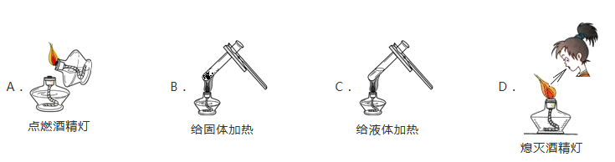【答案】C
【解析】A、不能使用一盏酒精灯去点燃另一盏酒精灯，图示错误。
B、给固体加热试管口要倾斜向下防止加热的固体放出水蒸气，在试管壁上遇冷液化成小液滴，流到热的试管底部，使试管底部骤冷，炸裂试管，图示错误。
C、给液体加热图示正确，符合题意。
D、熄灭酒精灯不能用嘴吹灭，而应该盖灭，图示错误。

